Как делают глиняную посуду?

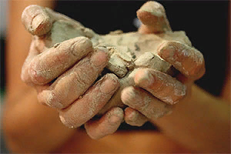
Превращение глины в самый обыкновенный кухонный горшок - удивительный процесс.
В самом деле, сравните кусок глины с глиняным черепком. Глина - рассыпчатая, рыхлая. Черепок - плотный, крепкий.Глина от воды размокает, превращается в тесто. Черепок от воды не изменяется.Глине можно придать какую угодно форму: ее можно лепить, раскатывать в пластинки, скручивать в жгуты. Форму черепка изменить нельзя, если не расколотить его на куски.
Чтобы во всем этом разобраться, попробуем сами сделать глиняный горшок. Это совсем не так трудно. Говорят же, что "не боги горшки обжигают".
Чтобы вылепить из глины горшок, нужно первым делом приготовить глиняное тесто - смешать глину с водой. Но мы ничего не будем принимать н.а веру, а спросим: нельзя ли обойтись без воды?
Оказывается, можно. Изобретен пресс, который формует глиняные изделия - черепицу, посуду, плитки для полов - без единой капли воды. Сухая глина помещается в стальную форму и прессуется стальным штампом. Правда, для этого требуется огромное давление - в двести атмосфер. Знаете ли вы, что это значит?Чтобы сдавить с такой силойкнигу, понадобилось бы поставить на нее один над другим четыре товарных вагона, нагруженных доверху. Но у нас с вами такого пресса нет. Руками сдавить глину с такой силой, конечно, невозможно.
Так же как масло уменьшает трение в машинах, так и вода в глиняном тесте уменьшает трение между отдельными частичками глины. А ведь формовка в том и состоит, чтобы передвигать частички, заставляя их располагаться так, как нам надо. И притом вода не дает им рассыпаться, а держит их одну около другой.
Но этого мало: формуя глиняное изделие под прессом, мы не только придаем ему форму, но и сжимаем его, делаем его более плотным. И в этом помогает нам вода.
Если сделанное из глиняного теста изделие высушить, вода испарится. А оттого, что частички глины сближаются, изделие становится более плотным.Глиняный кирпичик может при усыхании укоротиться на целую четверть.
Плохо только, что, усыхая, глиняное изделие очень часто трескается, как дно высохшей лужи. Вам, вероятно, приходилось видеть трещины на подсохшей после дождя глинистой почве. Они напоминают те огромные расселины, которые образуются на поверхности земли во время землетрясения.
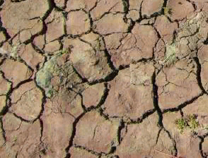
Чтобы глина при высыхании не трескалась, к ней прибавляют песок. Зерна песка, сидящие там и сям в глине, скрепляют ее, как прочный каркас или скелет, и не дают ей съеживаться чересчур сильно.
После того как мы все это уразумели, можно приняться за работу.Достанем кусочек глины, добавим к ней воды - примерно третью часть - и разомнем. Если воды прибавить больше, тесто будет пачкать руки; если меньше, оно будет рассыпаться.
К тесту прибавим немного очень мелкого песка. Хорошенько замесим, чтобы песок не был виден. Остается вылепить горшочек.
С первого раза тесто может и не удаться - ведь глина бывает разная. Одна глина требует больше песку, другая меньше. Состав теста лучше всего определить опытом. Не выйдет один горшочек, сделаем другой - пока не получится то, что нужно.
Вот горшочек и вылеплен. Но какой он неправильный, неказистый! Если на него посмотреть сверху, видно, что он не круглый, а вытянутый, как лицо человека с опухшей щекой.
Да и трудно было бы сделать лучше. Ведь совсем не легко сделать на глаз так, чтобы стенки повсюду одинаково отстояли от середины. Это все равно что нарисовать круг без циркуля.
Гончары формуют горшки на особом станке. Гончарный станок - это круглая доска, вращающаяся на оси. Приводится он в движение ногой.
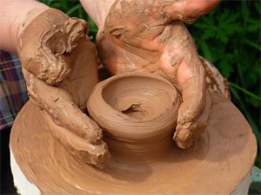
Гончар кладет кусок теста на середину доски и, вдавив большой палец внутрь теста, придерживает его остальными пальцами снаружи. Вращаясь, тесто трется о пальцы гончара и выравнивается в круглую стенку. Это все равно, как если бы мы начертили круг, держа циркуль неподвижно и вращая бумагу. Циркуль - это неподвижная рука гончара, а вращающаяся бумага - это круглая дощечка гончарного станка.
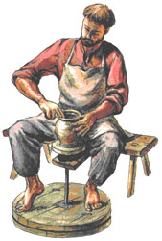
Хорошо ли, плохо ли, но горшочек вылеплен. Поставим его дня на два сохнуть куда-нибудь на полку.
Когда он подсохнет, надо будет его обжечь. Если горшочек не обжечь, в него нельзя будет наливать воду. Ведь от воды необожженная глина опять превратится в тесто. Хорош был бы горшок, который от воды размок бы и расползся в кашу!
Поставим горшочек в печь на раскаленные уголья.
Тут может случиться одна неприятность. Если горшочек плохо высушен, он развалится.
От жара вода, которая осталась в глине, превратится в пар. А так как пар занимает во много раз больше места, чем вода, он разорвет стенки горшка и выйдет на волю. Чтобы этого не произошло, горшочек должен быть хорошо высушен.
Пока он будет стоять в печке, сообразим, зачем мы его туда запрятали.
Во время обжига частички глины свариваются, сплавляются между собой. Значит, обожженный черепок состоит уже не из отдельных частичек, которые легко сдвинуть с места, смочив водой, а из сплошной, похожей на губку массы. Оттого-то из черепка нельзя больше сделать тесто.
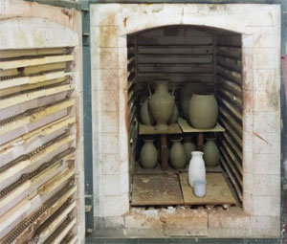
Через несколько часов наш горшочек будет готов. Цвет его станет кирпично-красный, В него уже можно будет наливать воду, не боясь, что он размокнет.
Но один у него будет большой недостаток: он будет пропускать воду, хотя и медленно. Между отдельными сросшимися частичками глины остались поры, через которые просачивается вода.
Если вы рассмотрите не самодельный, а настоящий кухонный горшок, вы увидите, что снаружи он покрыт какой-то тоненькой прозрачной пленкой. Эта пленка, или, как ее называют, глазурь, закрывает поры в черепке, как стекла закрывают окна в доме. Если бы мы могли уменьшиться до таких размеров, чтобы проникнуть внутрь черепка, мы попали бы в извилистый скалистый коридор, пролегающий между окаменевшими частичками глины. Глубокая тьма охватила бы нас сначала. Но вот наконец свет - мы спешим к выходу и натыкаемся на прозрачную, но непроницаемую стену. Мы возвращаемся назад, идем по другому пути, сворачиваем налево, направо, но повсюду та же преграда. Все выходы из этой каменной тюрьмы наглухо закрыты прозрачной глазурью.
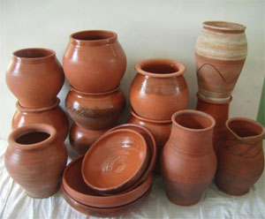
Самый простой способ покрыть горшок глазурью - это смешать соль с песком и водой и этой смесью покрыть горшок перед обжигом. Соль сплавится с песком и глиной - получится глазурь.

